鲖城镇辛老家村全面建成小康社会大事记
- 脱贫攻坚取得新成效
辛老家行政村现有自然村3个，868户3463人，本村耕地面积2650亩，水面面积18亩，林地面积55亩。2014年至今贫困户112户338人，截止到2020年末辛老家村贫困发生率由2014年的7.65%降为0，在党委政府相关政策帮扶下贫困户已全部脱贫。对标全国和省市县标准同步进入小康社会。
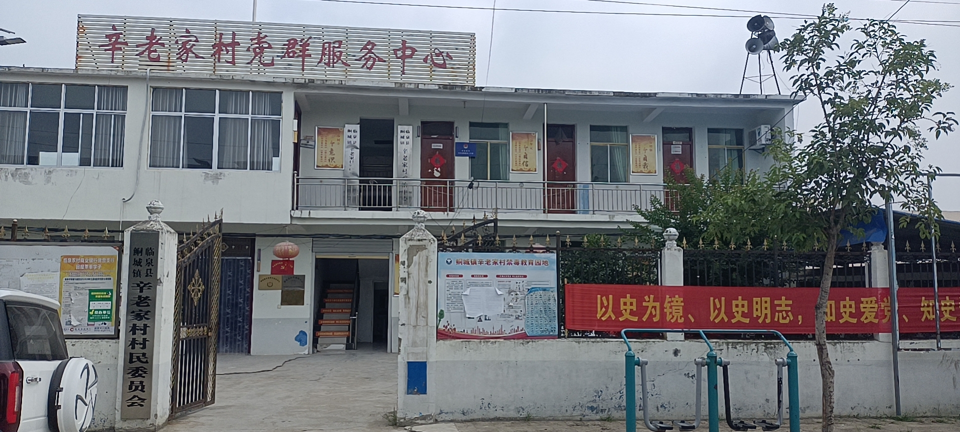
二、基础设施建设持续完善
3.2018年辛老家村马寨自然村新建小游园一处，并设有配套健身器材、棋牌座凳、长廊和凉亭等，方便村民娱乐健身。沟边及空地处种植了桃树、女贞树，既给村民带来了利益，也提高了资源有效利用。2018年辛老家自然村被评为省级“清洁村”。
4.2018年道路两侧绿化，绿树成荫；
5.2018年村内7个自然村主干道均安装了路灯；
6.2019年新建党群服务中心开始投入使用，新购置了办公设备及办公用品；
7.2018年新建公厕2座，2019年新建1座；
8.2018年沟塘清淤3个，环境整治验收取得新进展；
9.2019年3个自然村均实行广播、监控全覆盖；
10.2016年实施自来水安装，群众家家户户用上了安全的自来水；
- 网络光纤全覆盖，网上消费成为新业态。
三、民生建设取得新突破
辛老家村新农村合作医疗保险完成全覆盖，让辛老家村的人民群众做到看病有保障，积极宣传银龄安康保险，参保人员增加，减少了意外伤害家庭开支；2017年开始至今，辛老家村农户基本每户完成了户厕改造；户户通，村村通道路工程全面实现；环境治理工作整村推进，通过宣传动员，群众环境保护意识提升，农民的生活环境发生了巨大变化，辛老家村的各项工作均在有序开展。112户贫困户全部脱贫，路更宽了，路灯也亮起来了，巷道村村硬化了，高标准农田建起来了，文化广场灯火通明，农民晚上也开始向城里一样跳起广场舞了，水更清了，景更美了，群众获得感和幸福感显著增强了。
四、村集体经济收入稳步上升
自2016年以来，我村村集体经济收入呈逐年上升趋势，2016年村集体经济收入1.8万元，2017年8.13万元，2018年10.26万元，2019年20.23万元，2020年20.56万元。
五、乡村振兴在实施
在镇党委政府的直接领导下，辛老家村党支部积极落实乡村振兴政策，发展产业，开展农村人居环境整治和美丽乡村建设，培育文明乡风，向着“产业兴旺、生态宜居、乡风文明、治理有效、生活富裕”的目标奋进。

